Jesus und Bartimäus

Aufgabe 1: Suche dir eine Aufgabe aus!

A Überlege dir, wie es ist blind zu sein.
a.) Fülle die Tabelle aus. Sammle mindestens drei Punkte pro Spalte.
Was kann ich tun, wenn ich sehen kann? | Was kann ich tun, wenn ich nicht sehen kann?

b.) Was fällt dir auf?
____________________________________________________________________________________

B Erlebe, wie es ist blind zu sein.
a.) Verbinde dazu deine Augen mit einem Tuch oder Schaal.
(Achtung: Pass auf, dass nichts auf dem Boden liegt über das du stolpern kannst!)
Versuche jetzt …
- an deinem Schreibtisch ein Bild zu malen,
- neue Kleider aus dem Schrank zu holen und dich umzuziehen,
- ein Glas Wasser zu trinken.
TIPP: Richte die Sachen am besten hin, bevor du deine Augen verbindest.

b.) Was fällt dir auf?
____________________________________________________________________________________

Aufgabe 2: Schau dir den Film „Jesus und Bartimäus“ an.

Aufgabe 3: Wie fühlt sich Bartimäus?
Male ein Emoji unter jedes Bild aus dem Film.
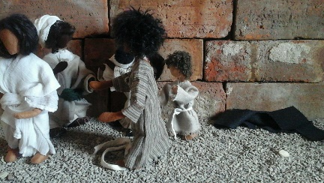
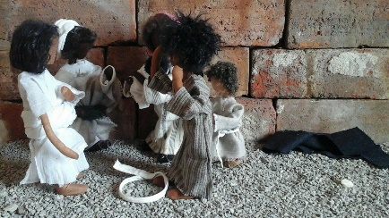
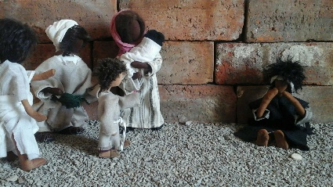
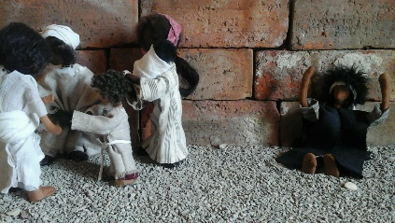
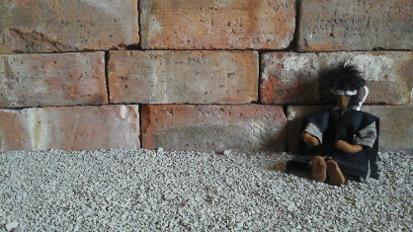

TIPP: Du kannst dich an den Beispielemojis orientieren!

Aufgabe 4: Warum hat Jesus Bartimäus geholfen?
____________________________________________________________________
____________________________________________________________________

TIPP: Du kannst dir den Film nochmal anschauen!

Aufgabe 5: Hast du schonmal Jesus um Hilfe gebeten?
Wie hast du dich dabei gefühlt?
____________________________________________________________________________________
__________________________________________

Aufgabe 6: Was ist in der Geschichte passiert?
Gestalte ein Faltbuch.

TIPP: Du kannst dich dabei an Anleitung und Vorlage orientieren!

